**Evaluación formativa: Ticket de Salida GUÍA 18**

Asignatura: MATEMÁTICA

Nombre : ____________________________________ Curso : 3º­­ ­­­­­: ­­­­­­­­ ­­­­­­­­­­­________ Fecha: __________.

**EJE TEMÁTICO: GEOMETRÍA**

**PRIORIZACIÓN CURRICULAR, NIVEL 1: (OA 15): Demostrar que comprende la relación que existe entre figuras 3D y 2D: Construyendo una figura 3D a partir de una red (plantilla); desplegando la figura 3D**

**O A de la clase**: Identificar relación existente entre figuras 2D y 3D

Instrucciones.

1. Leer el siguiente ticket de salida y responde las preguntas.
2. Contesta las preguntas del ticket de salida en base a lo aprendido.
3. ­­­­­­­­­­­­­­­­­­­­­­­­­­Debes devolver el ticket por correo electrónico o de modo presencial.

([Maritza.medina@colegio-mineralelteniente.cl](mailto:Maritza.medina@colegio-mineralelteniente.cl) o a [polyana.galvez@colegio-mineralelteniente.cl](mailto:polyana.galvez@colegio-mineralelteniente.cl))



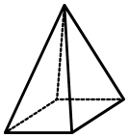

2. La figura 3D que se forma con las siguientes figuras 2D es:

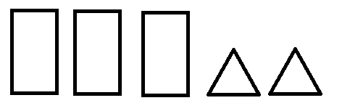

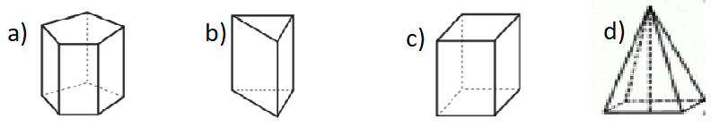

1. ¿Qué figura corresponde a la descripción?

*Si me miras desde arriba y desde abajo, observas un círculo.*

*Si me miras desde el costado, observas un rectángulo.*

1.  b) c) d) 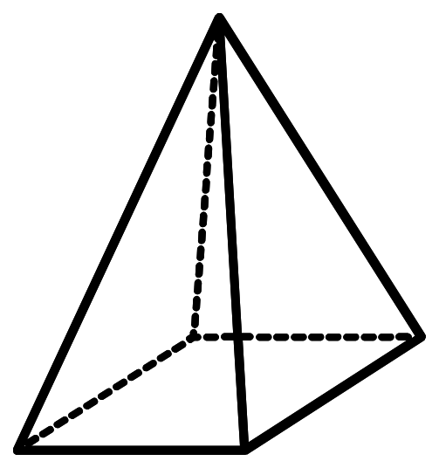

3. Pinta las figuras geométricas que permiten formar cada cuerpo:

